2019年第66期

江门市江海区市场监管局办公室 | 编印 2019年9月26日

江门市市场监督管理局到我区开展市场监管领域安全督导
9月25日早上，江门市市场监督管理局副局长罗新率市督导组一行4人到我区开展中秋国庆节期间安全监管工作专项督导，区市场监督管理局局长刘光和副局长关志德等同志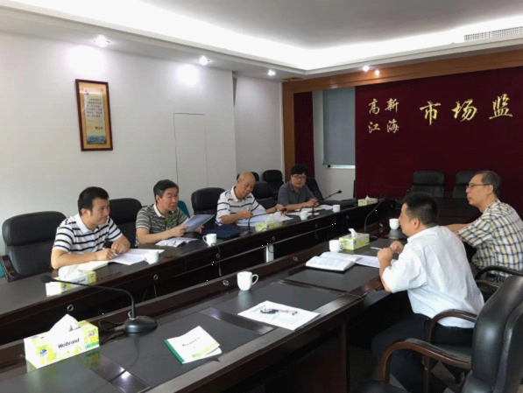陪同检查。
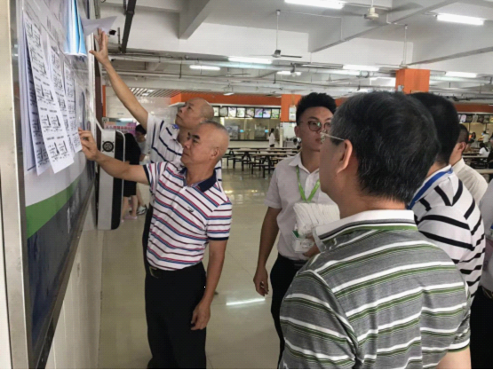
督导组一行先听取我局中秋国庆期间安全监管工作情况汇报，然后分别抽查危险化学品相关特种设备使用单位江门市联悦工业气体有限公司、涉及人流量大的公众聚集场所江海广场以及广东南方职业学院食堂进行实地检查，重点检查食品安全、特种设备安全、工业产品质量安全等涉及市场监管领域安全问题，主要检查企业的安全主体责任是否落实，监管部门的监管责任是否落实，风险隐患有否排查整治，是否实行闭环管理。

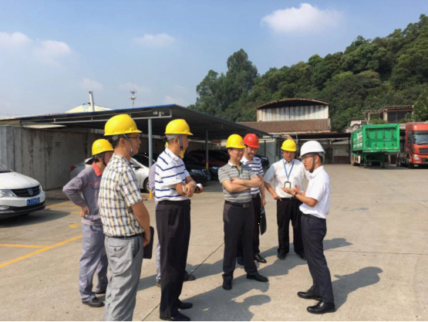
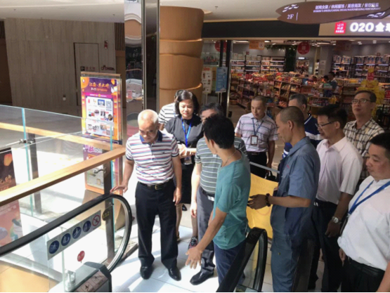

最后，督导组要求区市场监督管理部门要严格按照“管行业必须管安全、管业务必须管安全、管生产经营必须管安全”的原则要求，切实做好“防风险保安全迎大庆”的安全生产攻坚保障工作，突出抓好食品安全、药品安全、工业产品质量安全和特种设备安全监管，强化各项监管措施，坚决遏制和防范市场监管领域的安全事件发生，切实保障人民群众生命财产安全，确保人民群众度过欢乐、祥和、平安的节日。

